Семья — первая ступень в жизни человека. Под руководством родителей ребенок приобретает свой первый жизненный опыт, элементарные знания об окружающей действительности, умения и навыки жизни в обществе.
Недоразвитие речи отрицательно влияет на общее психическое развитие ребенка, затрудняет его общение с окружающими.
Задача родителей – вовремя заметить трудности, которые испытывает малыш, разобраться в этой проблеме, установить причину его неудач и помочь ребёнку.
Положительный пример
Ребенок учится говорить на примере речи родителей, педагогов, друзей. Окружающие должны помочь ребенку в формировании правильной, четкой речи. Очень важно, чтобы ребенок с раннего возраста слышал речь правильную, отчетливо звучащую, на примере которой формируется его собственная речь. Родители могут употреблять упрощённые формы слов “дай”, “ам-ам”, “ту-ту” при общении с ребёнком до года. Это поможет ему включиться в процесс развития речи, Потом желательно упрощённые слова ребёнка сопровождать правильными названиями. Взрослым не стоит подражать малышу в неправильном произношении слов, шепелявить, картавить. Одна из проблем нарушений звукопроизношения в детском возрасте – неправильное формирование речи в семье.
Вовремя заметить проблему
То, как развивается ребёнок до 3 лет, очень важно. Бывает, что родители игнорируют какие-то отклонения, надеются, что всё само собой нормализуется, и обращаются к специалистам перед школой. Упущенное время наверстать сложно. Если у ребёнка нарушена речевая функция, ему трудно выразить свои просьбы, мысли. Он начинает нервничать, нарушается поведение, следующий этап – проявление агрессии.

Виды речевых нарушений
Все нарушения речи можно разделить на четыре основных вида. Нарушение звукопроизношения, нарушение ритма и темпа речи, расстройства речи, связанные с нарушением слуха, недоразвитие речи или утрата раннее имевшейся речи. Наиболее распространённое – дислалия, нарушение звукопроизношения. Малыш пропускает некоторые звуки в словах или неправильно их произносит. Если рассматривать простые случаи, проблема может быть обусловлена снижением слуха, анатомическими дефектами органов артикуляции (неправильное строение зубов, дефекты прикуса, укороченная уздечка, форам языка). В этом случае нужна консультация хирурга, ортодонта. Дислалия развивается и при общении с другими детьми, у которых не сформировано правильное звукопроизношение. Ещё одна причина - нахождение малыша в двуязычной семье.
Движение и речь
Многочисленные исследования доказывают: чем выше двигательная активность ребёнка, тем лучше развивается речь. Активные игры с малышом, особенно на свежем воздухе, - основа для формирования его речевой функции. В ребёнке с рождения заложено стремление к исследованию. Он инстинктивно тянется к предметам. Взрослым надо поддерживать, грамотно направлять и развивать его двигательную активность. Мелкая моторика и речь взаимосвязаны. Пальчиковые игры считаются важным направлением речевого развития детей. В суете и спешке взрослые стараются сами собрать разбросанные игрушки, покормить, одеть ребёнка, застегнуть пуговицы, зашнуровать ему ботинки. Не хватает терпения доверить это малышу.
Решать проблему вместе
Мозг малыша обладает большими компенсаторными возможностями. Чем младше ребёнок, тем больше у него возможностей для восстановительного потенциала и лучшего результата. Важно отметить, что лечение расстройства речевой функции надо проводить комплексно, при участии педиатра, психиатра, невролога, дефектолога, логопеда, психолога. Может понадобиться помощь сурдолога, окулиста, эндокринолога, генетика. От специалистов и современных методик по коррекции, восстановлению речевой функции ребёнка зависит многое, но не всё. Основная роль принадлежит родителям, семье малыша. Близким людям нужно объединиться с врачами, выполнять все назначения, домашние задания, идти одним путём, одной командой к намеченной цели. Комплексный медицинский подход и активное участие родителей в процессе развития речевой функции ребёнка обязательно дадут положительный эффект.

Составитель буклета: учитель-логопед ЦПМПК ГБУ ДО «Центр помощи детям» Ивлева С.А.

Департамент образования и науки Курганской области

ГБУ ДО «Центр помощи детям»

Роль родителей в становлении и развитии речи детей
(советы родителям)

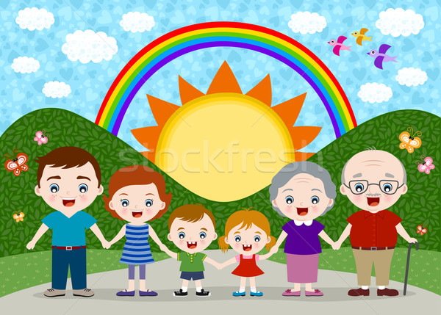

Курган 2016 г.

